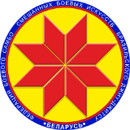

Турнир по дзюдо среди детей
«Минск Open 2»

ПРОТОКОЛ

21 октября 2018, Минск 2008-2009 г.р., -42кг

1 | Мищенко Павел
5 | Ханецкий Василий
3 | Коршуков Еремей
7
2 | Лухвич Тимофей
6 | Лемеш Алексей |  |  |  | 1.
 |  |  |  |  | 2.
4 | Шут Вадим |  |  |  | 3.
 |  |  |  |  | 3.
8

Главный судья А.А. Воронович

